Lunes
24
de octubre

Cuarto de Primaria
Ciencias Naturales

Las primeras vacunas de mi Cartilla nacional de Salud

Aprendizaje esperado: valora las vacunas como aportes de la ciencia y del desarrollo técnico para prevenir enfermedades, así como de la Cartilla Nacional de Salud para dar seguimiento a su estado de salud.

Énfasis: identificar las contribuciones del conocimiento científico y del desarrollo tecnológico en la vacunación. Las primeras vacunas.

¿Qué vamos a aprender?

Realizarás un recorrido a través de diferentes momentos de la historia de la humanidad en cuestión de salud. Reconocerás que la contribución del conocimiento científico y del desarrollo tecnológico, ha logrado salvar muchas vidas a través de las vacunas.

Seguramente te habrás dado cuenta de que existen diversas enfermedades que se pueden prevenir gracias a una vacuna, las cuales se administran vía oral o parental (inyección), según la enfermedad que se desee prevenir.
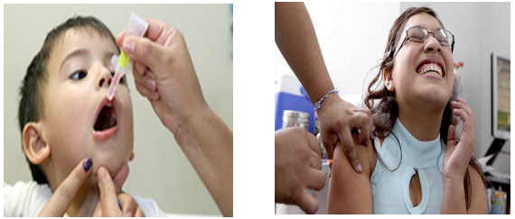

En el libro de Ciencias Naturales, en las páginas 29 y 30, encontrarás la siguiente información sobre el tema de hoy:
https://libros.conaliteg.gob.mx/20/P4CNA.htm?#page/29

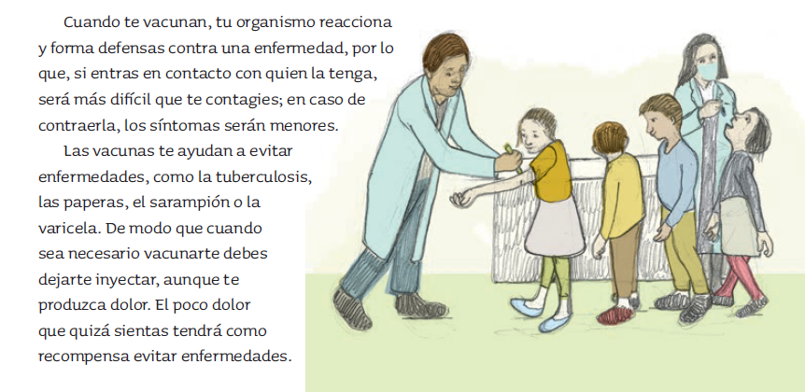

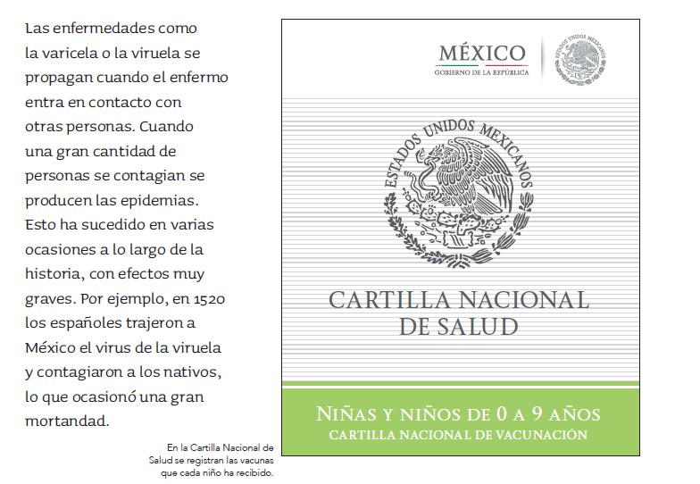

Si no tienes el libro a la mano, no te preocupes, puedes consultar otros libros que tengas en casa o en Internet, para saber más.

¿Qué hacemos?

Lee con atención la siguiente información sobre la enfermedad COVID-19, causad por el virus SARS-CoV-2.
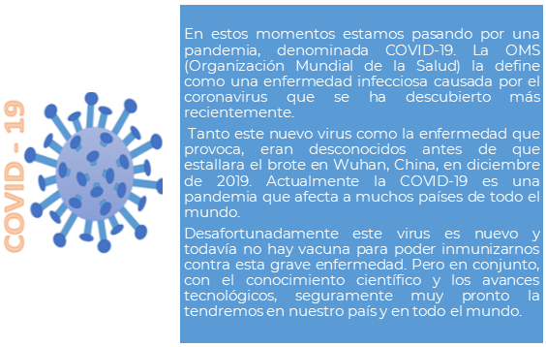

Lee con atención la siguiente información sobre otras pandemias que ha habido.

La pandemia de COVID-19, no ha sido la única en la historia, la humanidad ha pasado por muchas, sin embargo, las que han sido más letales para la humanidad son las siguientes:

- La Viruela
- El Sarampión
- La Gripe Española
- La Peste Negra
- El VIH Sida

En esta sesión conoce sobre las dos primeras.

LA VIRUELA, era una enfermedad infecciosa, grave y muy contagiosa, causada por el variola virus, en el siglo XVIII la viruela era una de las enfermedades epidémicas con mayor índice de mortalidad.

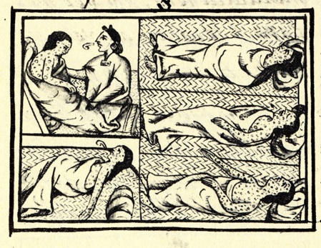

Edward Jenner, médico inglés, llamado “el pionero de la inmunología”, descubrió la primera vacuna de la viruela de total eficacia y fiabilidad en la historia médica, en el año de 1796.

En México la epidemia se denominó “Hueyzahuatl” y se reportó el último caso de viruela en el año de 1951.

Es la primera enfermedad erradicada de la tierra gracias a la vacuna que está hecha con el virus de vaccinia, siendo un gran logro para la humanidad.

EL SARAMPIÓN, es una enfermedad vírica muy contagiosa en todas las edades, afecta sobre todo a los niños y se transmite por gotículas procedentes de la nariz, boca y faringe de las personas infectadas.
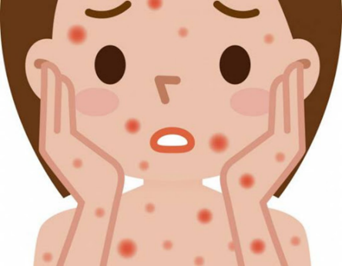

No existe un tratamiento específico para el sarampión, pero puede prevenirse a través de la vacunación.

En 1963 se creó una vacuna para protegerse contra el sarampión, la vacuna se adoptó rápidamente, con un éxito de casi el 99%, sin embargo, recientemente han existido brotes en todo el mundo.

En el transcurso del 2020, se han confirmado 69 casos de sarampión en la ciudad de México.

Estas cifras son preocupantes, considerando que se trata de una enfermedad prevenible con la aplicación de la vacuna, de ahí la importancia de dar un seguimiento oportuno y responsable a tu cartilla nacional de salud.
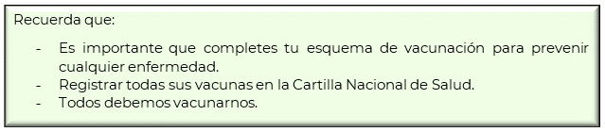

Tanto en el caso de la viruela como el sarampión, existieron vacunas por las cuales se lograron salvar muchas vidas, quienes se vacunaron, se volvieron inmunes ante estas enfermedades.

Observa el siguiente video sobre la historia de las vacunas.

- Vacunas a través del tiempo.
https://www.youtube.com/watch?time_continue=1&v=RETCTcAR_bk&feature=emb_logo

Las vacunas que aparecen en la Cartilla Nacional de Salud tienen su historia.

Explora tu cartilla de salud y en el apartado de Esquema de vacunación, observa lo siguiente.
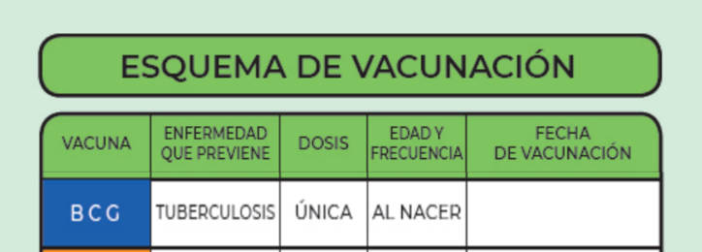

En la primera columna aparece la vacuna de BCG que previene la enfermedad de la Tuberculosis, que es una enfermedad producida por una bacteria, se contagia de persona a persona, a través del aire, los síntomas son tos, fiebre muy alta y sudores nocturnos, su vacuna se descubrió en 1927. Es una vacuna que se tiene que aplicar al nacer y su dosis es única.

La segunda es la VACUNA DE HEPATITIS B.
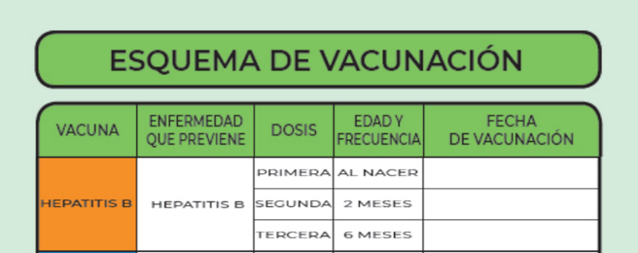

La Hepatitis B, es una enfermedad que produce una infección en el hígado, este se inflama y sufre unas lesiones que lo hacen funcionar cada vez peor, lo cual es muy grave, para evitar ese tipo de complicaciones, la vacuna se debe aplicar en tres dosis: La primera al nacer, la segunda a los dos meses y la tercera a los seis meses, esta vacuna se descubrió en 1981.

La tercera es la VACUNA PENTAVALENTE ACELULAR DPAT + VPI + HIB.
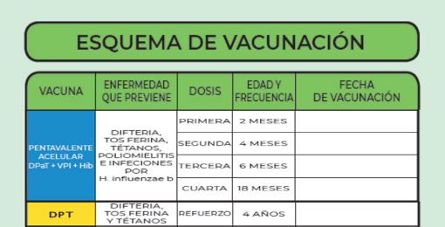

Se le denomina pentavalente porque previene las siguientes cinco enfermedades:

- DIFTERIA: Enfermedad que se caracteriza por la formación de placas en la garganta que provocan problemas al tragar y al respirar, causa a menudo problemas de corazón y trastornos nerviosos, la vacuna contra esta enfermedad se descubrió en 1890.
- TOS FERINA: Enfermedad que afecta al aparato respiratorio y se caracteriza por provocar mucha tos, tanta, que puede dificultar comer, beber o incluso respirar, la vacuna contra esta enfermedad se descubrió en 1926.
- TÉTANOS: Enfermedad producida por una bacteria que penetra en el cuerpo por las heridas y ataca al sistema nervioso, da fiebre muy alta y dolores muy fuertes en los músculos, la vacuna del tétanos fue descubierta en el año 1890.
- POLIOMIELITIS: El virus de la poliomielitis causa graves problemas musculares que pueden llegar a la parálisis muscular, esto es que los músculos dejan de funcionar, su vacuna fue descubierta en 1952.
- INFECCIONES POR H. Influenza: (Hib) es una bacteria que produce infecciones graves que pueden afectar al pulmón (neumonía), la laringe (epiglotis) y las meninges.

Las dosis recomendadas para la aplicación de la vacuna pentavalente acelular son de cinco dosis:

- A los dos meses.
- A los cuatro meses.
- A los 6 meses.
- A los 18 meses.
- Y con la vacuna de la DPT (DIFTERIA, TOSFERINA Y TÉTANOS) a la edad de 4 años.

La última vacuna que se verá el día de hoy es la vacuna contra el Rotavirus, que se descubrió en el año 2006.
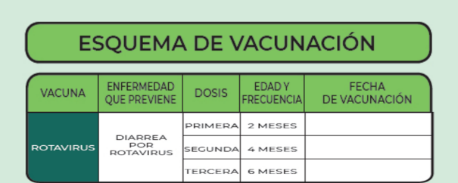

La enfermedad que previene es la DIARREA POR ROTAVIRUS: Es un virus frecuente que infecta el recubrimiento interno de los intestinos, causa vómitos y diarreas, sobre todo en los bebés y los niños pequeños, su aplicación es en tres dosis:

- A los 2 meses.
- A los 4 meses.
- A los 6 meses.

Acabas de ver lo importante que son las vacunas y las dosis recomendadas en la Cartilla Nacional de Salud, esto permite que todos estén protegidos de muchas enfermedades que existen.

Las vacunas son importantes para que la humanidad disfrute de una vida saludable, es por ello por lo que el conocimiento científico trabaja en conjunto con la tecnología para seguir contribuyendo en pro de la preservación de salud de la humanidad.

En la próxima sesión se continuará hablando de las pandemias más letales que ha sufrido la humanidad, así como las vacunas que faltaron comentar de la Cartilla Nacional de Vacunación.

El reto de hoy:

Elabora un mapa mental donde representes las vacunas vistas en esta clase. Recuerda que una guía de apoyo puede ser consultar tu Cartilla Nacional de Salud.

Platica con tu familia lo que aprendiste seguro les parecerá interesante y podrán decirte algo más.

¡Buen trabajo!

Gracias por tu esfuerzo.

Para saber más:
Lecturas

https://www.conaliteg.sep.gob.mx/

